**TVS登录接入**

1. **登录验证流程**
2. 厂商APP-LWA-AVS音箱-AVS验证流程

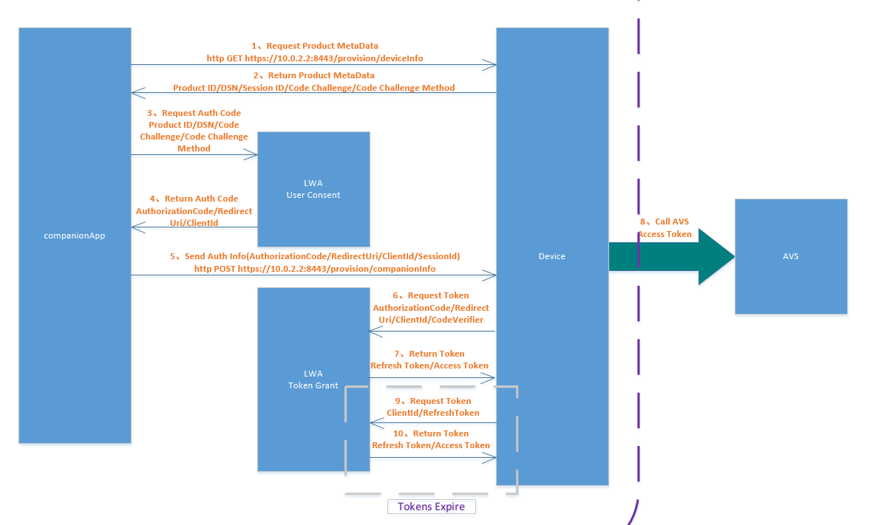

1. 厂商APP-微信开发平台-TVS后台-TVS音箱-TVS验证流程

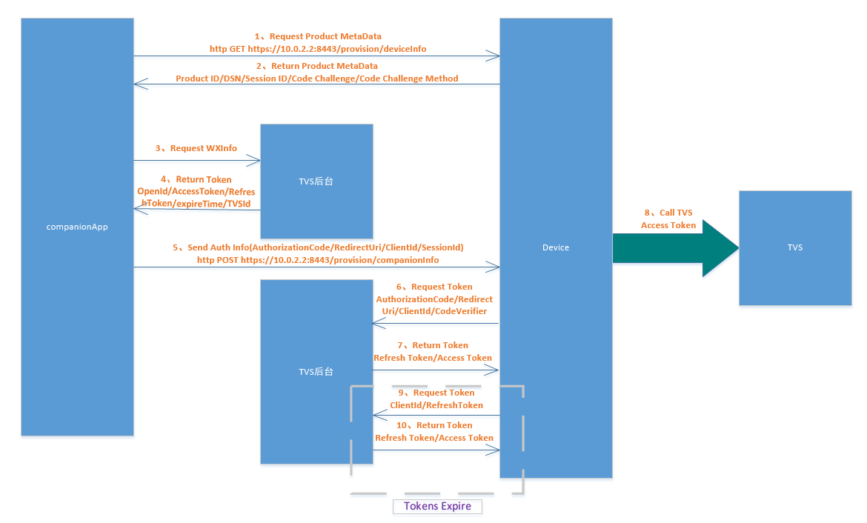

3、厂商APP-QQ互联平台-TVS后台-TVS音箱-TVS验证流程

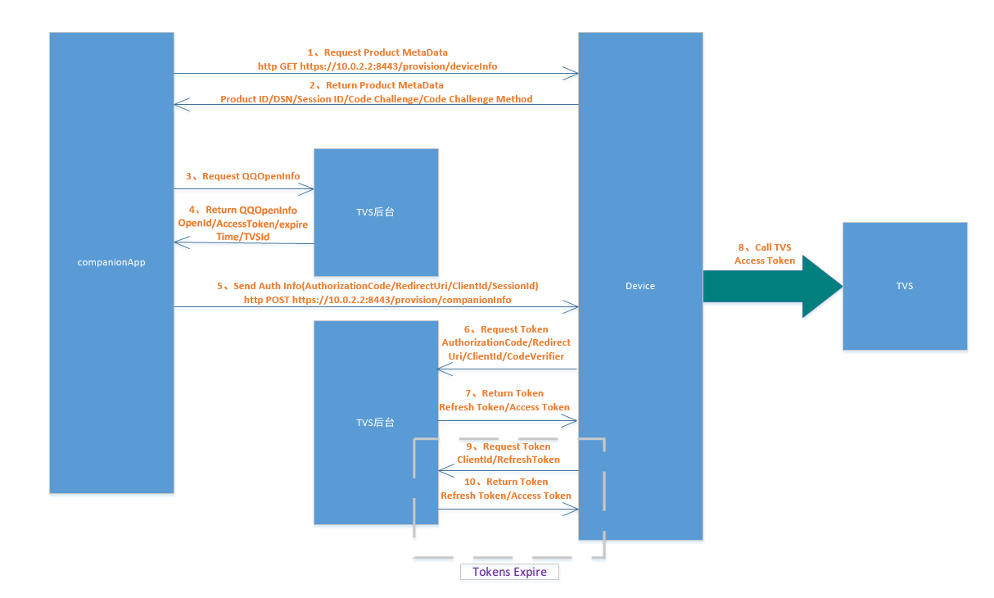

**二、厂商APP接入TVS登录系统配置步骤**

1. 打开工程app目录下的build.gradle，

（1）确保defaultConfig下的applicationId为微信开放平台下注册的包名；

（2）确保signingConfigs目录下storeFile.file参数路径正确，keyAlias、keyPassword、storePassword均与微信开放平台下签名参数一致。

1. 将tvsloginlib.aar放入app\libs目录下，打开build.gradle将以下参数配置在dependencies属性下

compile(name:'tvsloginlib', ext:'aar')

compile 'com.android.support:design:xx.x.0'

compile 'com.tencent.mm.opensdk:wechat-sdk-android-with-mta:1.0.2'

compile 'com.google.code.gson:gson:2.8.1'

repositories {

flatDir {

dirs 'libs'

}

}

确保minSdkVersion大于等于15

如有别的module需要引用这个aar所在的module，需要在另一个module的gradle里配置如下

repositories {

flatDir {

dirs project(':[aarmodulename]').file('libs')

}

}

1. 打开工程AndroidManifest.xml，

（1）确保package名称与微信开放平台下注册的包名一致；

（2）确保以下权限被添加

<uses-permission android:name="android.permission.INTERNET"/>

<uses-permission android:name="android.permission.ACCESS_NETWORK_STATE" />

<uses-permission android:name="android.permission.ACCESS_WIFI_STATE" />

<uses-permission android:name="android.permission.READ_PHONE_STATE"/>

<uses-permission android:name="android.permission.WRITE_EXTERNAL_STORAGE"/>

<uses-permission android:name="android.permission.MOUNT_UNMOUNT_FILESYSTEMS"/>

<uses-permission android:name="android.permission.WRITE_SETTINGS"/>

（3）将application的name改为com.tencent.ai.tvs.LoginApplication，添加android:exported=”true”属性

（4）在application标签内新添加三个Activity

<activity

android:name="[packagename].wxapi.WXEntryActivity"

android:exported="true"

android:launchMode="singleTask">

</activity>

<activity

android:name="com.tencent.tauth.AuthActivity"

android:noHistory="true"

android:launchMode="singleTask" >

<intent-filter>

<action android:name="android.intent.action.VIEW" />

<category android:name="android.intent.category.DEFAULT" />

<category android:name="android.intent.category.BROWSABLE" />

<data android:scheme="[QQAPPID]" />

</intent-filter>

</activity>

<activity

android:name="com.tencent.connect.common.AssistActivity"

android:configChanges="orientation|keyboardHidden"

android:screenOrientation="behind"

android:theme="@android:style/Theme.Translucent.NoTitleBar" />

其中[packagename]为微信开放平台下注册的包名

其中[QQAPPID]为QQ互联平台注册的AppId

1. 登录Activity继承AuthorizeListener接口实现其中两个方法，具体说明见第三部分
2. 登录Activity重写onActivityResult回调，用于接收QQ登录的票据信息
3. **TVSSDK接口及使用说明**
4. **LoginProxy**

TVS登录功能代理类

**getInstance**

获取LoginProxy实例

static LoginProxy getInstance(String appIdWx, String appIdQQOpen)

参数

appIdWx：传入微信公众平台申请的appId

appIdQQOpen：传入QQ互联平台申请的appId

**getInfoManager**

获取LoginInfoManager实例

LoginInfoManager getInfoManager(ELoginPlatform platform)

参数

platform：传入需要获取哪个帐号平台的登录信息

**requestLogin**

请求TVS登录

void requestLogin(ELoginPlatform platform, String productId, String dsn, Activity activity)

参数

platform：传入需要登录哪个帐号平台

productId：设备的productId

dsn：设备的序列号

activity：登录Activity实例

**requestTokenVerify**

请求验票刷票

void requestTokenVerify(ELoginPlatform platform, String productId, String dsn)

参数

platform：传入在哪个帐号平台验票刷票

productId：设备的productId

dsn：设备的序列号

**isTokenExist**

判断Token信息存在与否

boolean isTokenExist(ELoginPlatform platform, Context context)

参数

platform：传入在哪个帐号平台验票刷票

context：当前应用上下文

**clearToken**

清除Token信息，用于注销

void clearToken(ELoginPlatform platform, Context context)

参数

platform：传入在哪个帐号平台验票刷票

context：当前应用上下文

**setOwnActivity**

设置Wup接口调用所属的Activity，用于WUPResp与UI线程进行同步

void setOwnActivity(Activity activity)

参数

activity：传入用于授权后回调的Activity

**setAuthorizeListener**

void setAuthorizeListener (AuthorizeListener listener)

设置票据验证监听器

参数

listener：AuthorizeListener实例

**handleQQOpenIntent**

QQ登录帐号信息回调

void handleQQOpenIntent(int requestCode, int resultCode, Intent data)

参数

requestCode：Activity跳转请求Code，确认返回数据是哪个Activity的

resultCode：子Activity通过setResult返回的code

data：Intent对象，带有返回的数据

**getClientId**

获取用于对齐AVS厂商信息的ClientId

String getClientId(ELoginPlatform platform)

参数

platform：获取哪个登录平台的信息

**getUserId**

获取用户Id

String getUserId()

**setLoginEnv**

设置帐号后台环境

void setLoginEnv(ELoginEnv env)

参数

env：帐号后台环境类型

1. **LoginInfoManager**

微信登录信息管理类，用户信息基类，被WxInfoManager和QQOpenInfoManager继承。

**accessToken**

String授权AccessToken

**refreshToken**

String 授权RefreshToken

**openID**

String 用户OpenID

**expireTime**

long 刷票过期时间

**tvsID**

String 授权后请求到的tvsID

1. **AuthorizeListener**

微信票据验证监听器

void **onSuccess**(int type);

微信接口调用成功回调，用于UI更新

参数

type:调用类型

AUTH_TYPE：授权票据类型

REFRESH_TYPE：刷新票据类型

WX_TVSIDRECV_TYPE：微信TVSID接收类型

QQOPEN_TVSIDRECV_TYPE：QQ TVSID接收类型

TOKENVERIFY_TYPE：QQ帐号验证类型

USERINFORECV_TYPE：用户信息获取类型

void **onError**(int type)

微信接口调用失败回调，用于UI更新

参数

type:调用类型

AUTH_TYPE：授权票据类型

REFRESH_TYPE：刷新票据类型

TVSIDRECV_TYPE：TVSID接收类型

WX_TVSIDRECV_TYPE：微信TVSID接收类型

QQOPEN_TVSIDRECV_TYPE：QQ TVSID接收类型

TOKENVERIFY_TYPE：QQ帐号验证类型

USERINFORECV_TYPE：用户信息获取类型

1. **EloginPlatform**

登录帐号类型枚举

WX：微信帐号

QQOpen：QQ互联帐号

QQ：QQ帐号（内部）

1. **EloginEnv**

帐号后台环境配置

FORMAL：正式环境

TEST：测试环境

1. **UserInfoManager**

用户信息管理类，包含

idType 帐号类型 0：微信 1：QQ

nickName 昵称

headImgUrl 头像URL地址

sex 性别

unionId 微信UnionId

**getInstance**

获取UserInfoManager实例

static UserInfoManager getInstance()

1. **使用示例**

